

“ESCURSIONISMO BASE”
TUTTO QUELLO CHE DEVI SAPERE PER INIZIARE A CAMMINARE IN MONTAGNA

Il nuovo manuale CAI Edizioni, a cura di Marco Blatto, è la guida pratica per chi si avvicina per la prima volta all’escursionismo e vuole vivere la montagna con consapevolezza, competenza e rispetto.
Dal 4 marzo 2026 disponibile in libreria, sul CAI Store con spedizione gratuita e nei principali e-store.

Milano, 4 marzo 2026
Avvicinarsi alla montagna significa intraprendere un percorso fatto di preparazione, consapevolezza e rispetto per l’ambiente. Per accompagnare chi desidera iniziare a camminare sui sentieri con maggiore sicurezza e competenza nasce Escursionismo base. Cosa serve sapere per iniziare a camminare in montagna, il nuovo volume pubblicato da CAI Edizioni nella collana “I Manuali del CAI”, a cura di Marco Blatto.

Disponibile dal 4 marzo 2026 in libreria, nei principali e-store online e sul CAI Store, il manuale si propone come strumento chiaro, autorevole e aggiornato per muovere i primi passi nell’escursionismo, offrendo in un unico volume tutte le conoscenze fondamentali per frequentare l’ambiente alpino in modo corretto e responsabile.

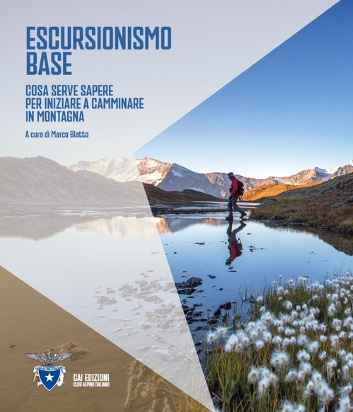

Escursionismo base accompagna il lettore lungo un percorso che unisce consigli pratici, indicazioni tecniche e approfondimenti culturali. Dalla preparazione dell’uscita alla scelta dell’attrezzatura, dalla lettura del territorio alla gestione dei principali rischi, il volume offre tutte le informazioni fondamentali per affrontare le camminate in montagna in maniera consapevole.
Accanto agli aspetti più operativi, il manuale propone una riflessione sul significato profondo dell’andare in montagna oggi. In un contesto in cui il cambiamento climatico si manifesta in quota con particolare evidenza, l’escursionismo diventa anche occasione per sviluppare una nuova consapevolezza ambientale, dai contorni ecologici sempre più urgenti. Camminare non è soltanto un’attività ricreativa, ma un modo per entrare in relazione con un ambiente fragile che richiede rispetto, conoscenza e attenzione.

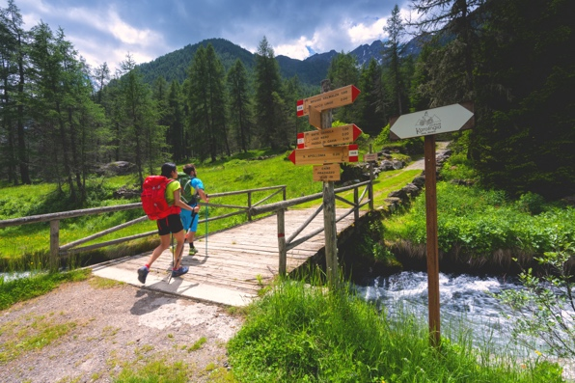
Escursionismo base si rivolge agli escursionisti principianti, ma anche a tutti i frequentatori della montagna in cerca di ispirazione e consigli pratici, che qui possono trovare tutta la sapienza del Club Alpino Italiano sul tema, frutto di una consolidata esperienza sul campo dei suoi istruttori e di una lunga esperienza anche in termini didattici, grazie all’attività della Scuola Centrale di Escursionismo e della Commissione Centrale Escursionismo e Cicloescursionismo.

Il curatore
Marco Blatto, alpinista, scrittore e geografo, vive a Cantoira nella Val Grande di Lanzo. Ha dedicato gran parte della sua vita alla montagna, praticando l’alpinismo in tutte le sue forme. È Presidente del GISM (Gruppo Italiano Scrittori di Montagna) e vincitore dei premi d’alpinismo “De Simoni” (2002) e “Paolo Armando” (2013). Ha pubblicato decine di libri, molti dei quali dedicati all’escursionismo e alla cultura della montagna.

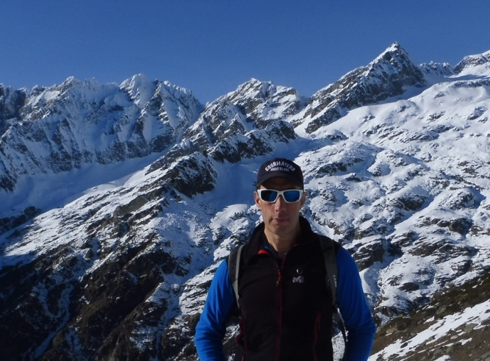

Scheda

A cura di Marco Biatto

Escursionismo base. Cosa serve per iniziare a camminare in montagna

pp. 208, €25.00
CAI Edizioni

Disponibile in libreria a partire dal 4 marzo, sul CAI Store con spedizione gratuita e in tutti i principali e-store

Ufficio stampa Club Alpino Italiano
ufficio.stampa@cai.it

L45 Corporate Relations
Alessandro D’Angelo – 329/4139226 – adangelo@l45.it
Valerio Ferrari – 392/7152761 – vferrari@l45.it

